重修报名具体操作：

1．进入教务系统网页，学生登录本人账号进行查询及重修报名。

2．登入页面后选择左侧菜单中的“重修报名”选项，出现以下对话框。
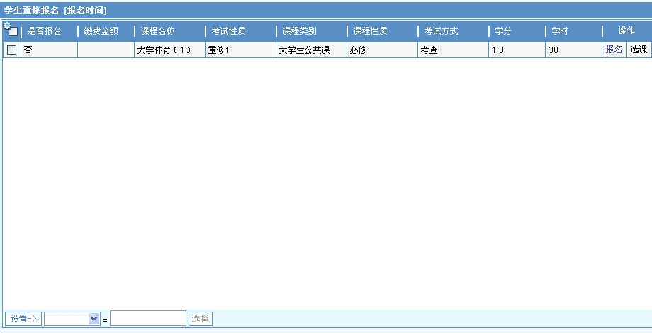
3．点击“操作”选项中的“报名”按钮，出现以下对话框
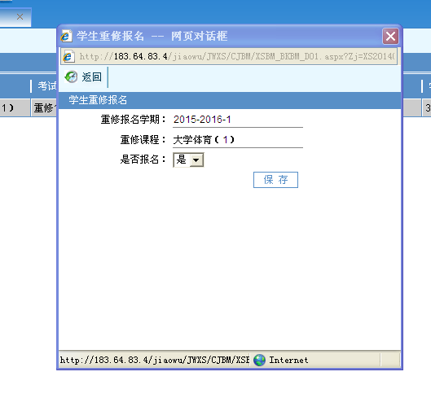
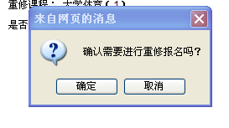
4．点击“保存”，并确认重修报名，完成课程的报名程序。

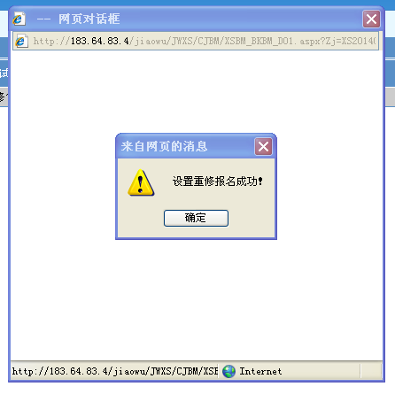

注意:
请重修学生仔细核对自己所需重修的课程是否出现在《2015-2016学年第二学期重修课程目录》中，以免误报。

教务处
二〇一六年三月十四日

